DALLMER Bodenablauf 55 E, DN 50/DN 70, 100 x 100 mm

Dallmer

Eigenschaften

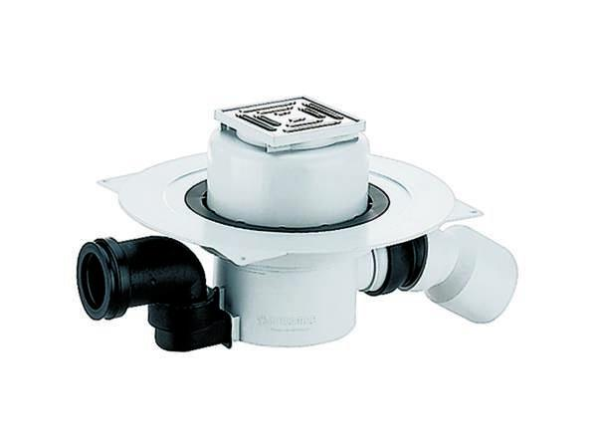

GTIN:

4001636551153

HAN:

551153

Beheizbarkeit Ablauf

ohne Begleitheizung

Produkt

Ablauf mit Aufsatzstück

Werkstoff

Kunststoff

Stutzen-Ausführung

waagerecht

Nennweite DN

50,00 - 70,00